ПУБЛИЧНЫЙ ДОКЛАД
2012-2013
Рабочая группа ГБДОУ детский сад №73
Государственное бюджетное дошкольное образовательное учреждение детский сад №73 Невского района Санкт-Петербурга
26.08.2013

 | Оглавление:  - Вступление  - Общая характеристика дошкольного образовательного учреждения  - Образовательный процесс  - Состав воспитанников (основные количественные данные, в том числе по возрастам; обобщенные данные по социальным особенностям семей воспитанников).  - Структура управления дошкольного образовательного учреждения, его органов  самоуправления.  - Кадровое обеспечение образовательного процесса.  - Финансовое обеспечение функционирования и развития ДОУ (основные данные по получаемому бюджетному финансированию, привлеченным внебюджетным средствам, основным направлениям их расходования).  - Результаты образовательной деятельности.  - Состояние здоровья воспитанников, меры по охране и укреплению здоровья.  - Организация питания.  - Обеспечение безопасности.  - Детский сад и социум | - Публикации в СМИ об дошкольном образовательном учреждении.  - Достижения ДОУ в 2012-2013 учебном году  - Внешние экспертные оценки  - Основные сохраняющиеся проблемы дошкольного образовательного учреждения (в том числе, не решенные в отчетном году).  - Анализ ресурсов и возможностей  - Основные направления ближайшего (на год, следующий за отчетным) развития дошкольного образовательного учреждения.

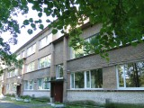 | Государственное бюджетное дошкольное образовательное учреждение  детский сад №73 Невского района Санкт-Петербурга  ПУБЛИЧНЫЙ ДОКЛАД 2012-2013

Не бывает двух одинаковых садов и двух одинаковых дней в одном и том же саду.  Хью Джонсон  1.Вступление.  Все более значимым фактором конкурентоспособности образовательного учреждения становится развитая система связей и отношений с социумом – родительской общественностью, социальными партнерами, сообществом. Известно, что основой эффективных отношений и сотрудничества является взаимный обмен информацией. Для оптимального развития совместной деятельности ее субъекты должны обладать полной и достоверной информацией, представленной, в частности, в публичной отчетности.  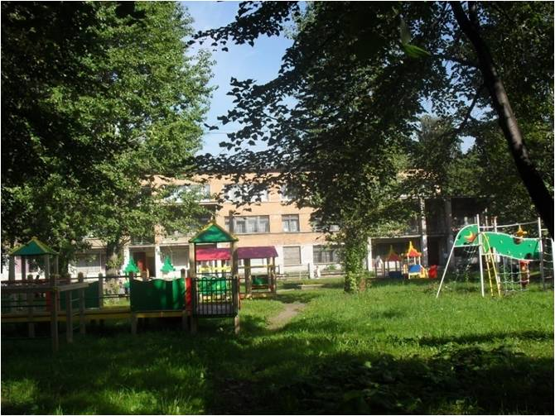  Характеристика здания и земельного участка  Площадь здания – 673,2 кв м Площадь земельного участка – 467,9 кв м  Высота забора – 1,750 м  Этажей – 2-3  3 выхода  4 запасных выхода | 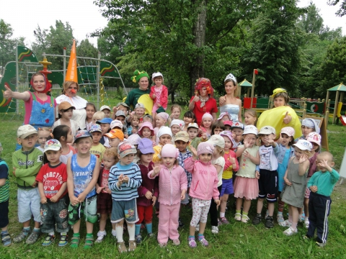  Летний праздник «В гостях у сказки»  2. Общая характеристика дошкольного образовательного учреждения  Государственное бюджетное дошкольное образовательное учреждение детский сад №73 Невского района Санкт-Петербурга (ГБДОУ детский сад №73 Невского района Санкт-Петербурга)  192148 С-Пб, улица Цимбалина, дом 50 литер А. Тел/факс 560-58-14  Год постройки 1963  e-mail: gdoy73@mail.ru  сайт: http://2berega.spb.ru/org/gdou73/  Лицензия рег.№414-III от 19.10.2009  Транспорт: ст. метро:«Елизаровская», автобусы: № 95, 114, 116, 31; ст. метро: «Ломоносовская» троллейбус: №14  Режим работы: понедельник-пятница с 7.00 о 19.00, выходные: суббота, воскресенье, государственные праздничные дни.

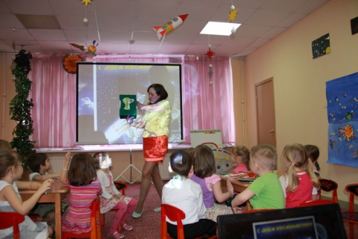  Непосредственно образовательная деятельность «Тайна космоса»  3.Образовательный процесс  Нормативно-управленческим документом, обосновывающим выбор цели, содержания, применяемых методик и технологий, форм организации воспитательно - образовательного процесса в ГБДОУ является Основная общеобразовательная программа дошкольного образовательного учреждения, которая построена в соответствии:  - Конвенция о правах ребенка  - Конституция Российской Федерации;  - Закон Российской Федерации «Об образовании» и Концепция проекта нового Федерального закона «Об образовании в Российской Федерации»;  - Федеральными государственными требованиями;  - План мероприятий по модернизации общего образования, направленных на реализацию в 2011-2015 гг. национальной образовательной инициативы «Наша новая школа» в Санкт-Петербурге, утвержденный Постановлением Правительства Санкт-Петербурга от 08.06.2010 № 750;  - Стратегия развития системы образования Санкт-Петербурга;  - Стратегия развития Невского района; | 4.Состав воспитанников  В ГБДОУ № 73 работает 7 групп, которые посещают 159 человек. Две из них группы раннего возраста, младшая группа, средняя группа, старшая группа, подготовительная к школе группа и две разновозрастные группы  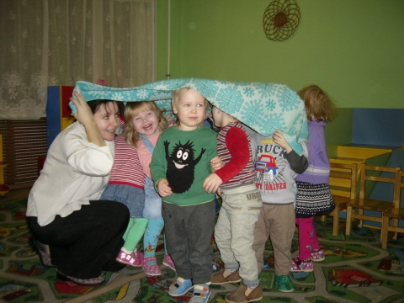  Праздник народной игрушки  Группа № 1 (2,5 – 3 года) – 23  Группа № 2 (2– 2,5года) – 25  Группа № 3 (3 – 4 года) – 23  Группа № 4 (6 – 7лет) – 21  Группа № 5 (4 – 5 лет) – 23  Группа № 6 (4 – 6 лет) – 24  Группа № 7 (3 – 5 лет) – 20 | 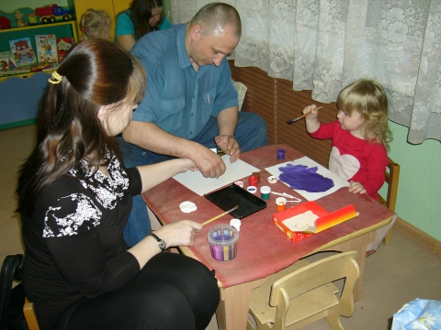  Мастер-класс «Рисуем вместе»  Социальные условия семей воспитанников  Из общего количества семей воспитанников ГБДОУ на 1.09.2013 :  1. Количество полных семей 65%  2.Количество неполных семей 24%  3.Количество многодетных семей 7%  4.Количество семей, имеющих в своем составе инвалида 2%  5.Количество неблагополучных семей 2%

.  5.Структура управления дошкольным образовательным учреждением | 6.Кадровое обеспечение образовательного процесса  Шашура Галина Валерьевна (заведующий)  Заведующий ГБДОУ №73:  Шашура Галина Валерьевна  Часы приёма: вторник с 15.00 до 18.00  Завхоз:  Петрова Ольга Николаевна  Старший воспитатель:  Шмидрина Ольга Павловна  Музыкальный руководитель:  Устянская Наталья Михайловна  Врач:  Воронин Алексей Анатольевич  Часы приема: понедельник, пятница с 9.00 до 11.30  Шмидрина Ольга Павловна (старший восп.)  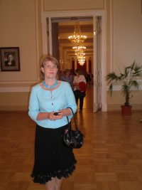  Устянская Наталья Михайловна (музыкальный руководитель) | ШепелеваТатьяна Александровна (воспитатель гр. № 6)  Кадровый потенциал  В детском саду работают: старший воспитатель, 14 воспитателей, 1 музыкальный руководитель. Высшее образование имеют 7 педагогов, среднее педагогическое образование – 5 педагогов, среднее образование – 2 педагога.  ,  Романченко Анастасия Анатольевна (воспитатель гр. № 5)  Основной возраст педагогов от 23 до 48 лет. Это возраст, как утверждают психологи, оптимального сочетания расцвета творческих сил, профессиональных способностей и физических возможностей человека. Таким образом, можно говорить о достаточном уровне работоспособности педагогов детского сада.  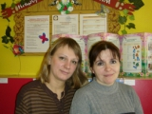  Колчина Виктория Романовна, Мелицян Елена Алексеевна (воспитатели гр. № 2)  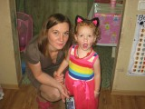  Боровская Елена Владимировна (воспитатель гр. № 4)

7.Состояние материально-технической базы  В 2012 – 2013 учебном году в ГБДОУ детский сад № 73 Невского района Санкт-Петербурга были проведены следующие мероприятия по укреплению и модернизации материально-технической базы:  - Поставка, установка и настройка компьютерного оборудования 65 100.83  - Поставка мягкого инвентаря и обмундирования 39 083.33  - Канцелярские товары 93 670.55  - Игрушки 99 123.29  - Ель искусственная 10 560.00  - Картриджи 17 992.64  - Поставка моющих средств 90 086.21  - Поставка посуды и кухонного инвентаря 94 615.82  - Поставка, сборка, установка детской мебели 95 480.01  - Вывеска, план эвакуации 24 500.00  - Комплект мебели 60 800.00  - Ремонт мед. блока 244 000.00  - Ремонт пищеблока 708 532.13  Сравнительный анализ пополнения материально-технической базы за два учебных года (2011-2012, 2012-2013) | 8.Результаты образовательной деятельности  По результатам мониторинга выявлена положительная динамика освоения воспитанниками  ГБДОУ № 73 Невского района  Санкт-Петрбурга Основной общеоразовательной программы.  2011-2012 учебный год 70,2% положительных результатов у воспитанников  2012-2013 учебный год 77,6% положительных результатов у воспитанников  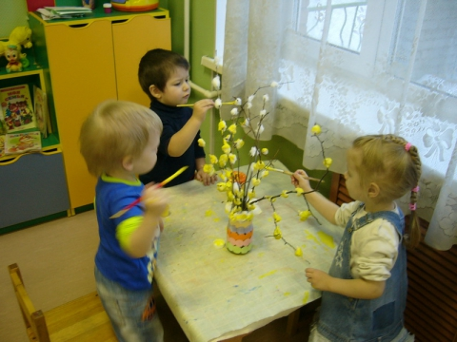  Творческая мастерская первой младшей группы. | 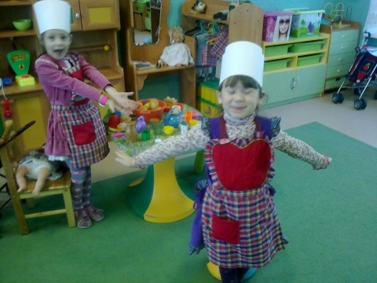  Самостоятельная деятельность. Старшая группа.  9.Состояние здоровья воспитанников  Количество детей по группам здоровья  1 группа 2 группа 3 группа инвалидность  42 103 8 1  Анализ посещаемости.  2011-2012 2012-2013  кол-во пропущ. дней 1 ребенком в мес. 5,3 6,4  дни посещ. 1 ребенком в мес 16,9 15,8  Анализ заболеваемости.

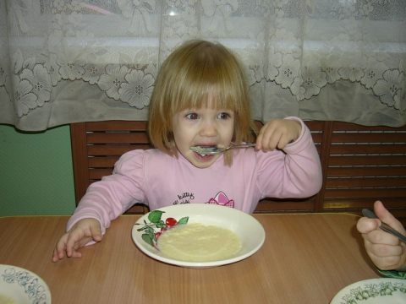  Завтрак в первой младшей группе.  10.Организация питания  В ГБДОУ №73 организовано сбалансированное 4-х разовое питание детей по утвержденному 10-дневному меню, витаминизация блюд.  Питание детей в возрасте от 1,5 до 3 лет организовано в соответствии с цикличным десятидневным меню для организации питания детей в возрасте от 1,5 до 3 лет, посещаюших дошкольные образовательные учреждения Санкт- Петербурга, в соответствии с физиологическими нормами потребления продуктов питания, согласованным с Управлением Федеральной службы по надзору в сфере защиты прав потребителей и благополучия человека по городу Санкт-Петербургу и утверждённым Управлением социального питания Правительства Санкт-Петербурга.  Питание детей в возрасте от 3 до 7 лет организовано в соответствии с цикличным десятидневным меню для организации питания детей в возрасте от 3 до 7 лет, посещаюших дошкольные образовательные учреждения Санкт-Петербурга, в соответствии с физиологическими нормами потребления продуктов питания, согласованным с Управлением Федеральной службы по надзору в сфере защиты прав потребителей и благополучия человека по горо  Ежедневная корректировка меню в зависимости от количества детей, присутствующих в ДОУ. | 11.Обеспечение безопасности  Охрана ГБДОУ детского сада №73 Невского района осуществляется ночными сторожами. Контроль за доступом в детский сад осуществляется с помощью домофонов, которые установлены на всех трех входных дверях. В детском саду есть система экстренного вызова полиции: КТС. Носимая «Альтоника» RR – 701R; стационарная «Астра – 321», вывод сигнала КТС на ПЦО Невское отделение СПб ГО ВДПО.  В детском саду осуществляется пожарная сигнализация полисервис АС-1-30, вывод сигнала на ПЦО Невское отделение СПб ГО ВДПО.  Установлено охранное видеонаблюдение наружное в количестве 4 камер. и внутреннее, в количестве 19 камер, видеорегистратор.  Есть автоматизированная система центрального оповещения блок Актава – 80ц  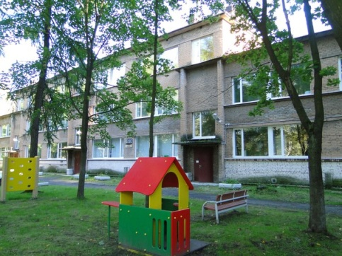 | 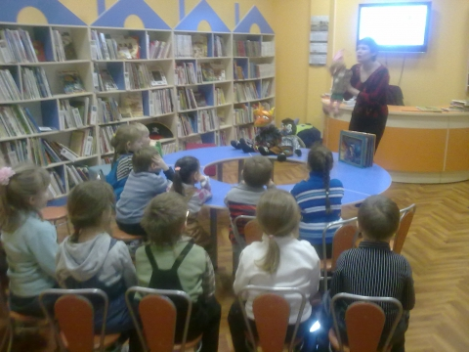  Поход в библиотеку.  12.Детский сад и социум  Социальными партнерами ГБДОУ детский сад №73 в воспитании и развитии детей является:  • семьи воспитпанников;  • образовательные учреждения: детская музыкальная школа №6  им. А.К.Глазунова,  • культурно-общественные учреждения: детская библиотека №8;  • медико-оздоровительные организации: детское поликлиническое отделение №13  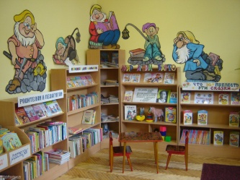  Детская библиотека № 8  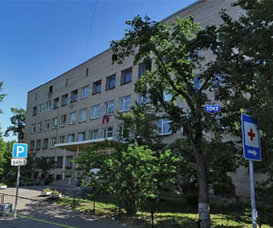  Детская поликлиника № 13  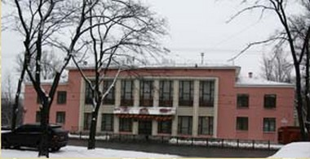  Музыкальная школа им. А.К.Глазунова

13.Публикации в СМИ о дошкольном образовательном учреждении  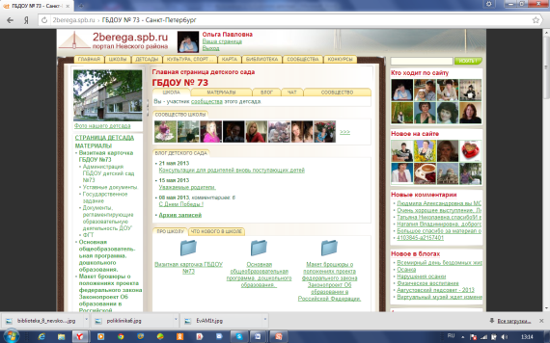  Офицальный сайт ГБДОУ детский сад №73 Невского района  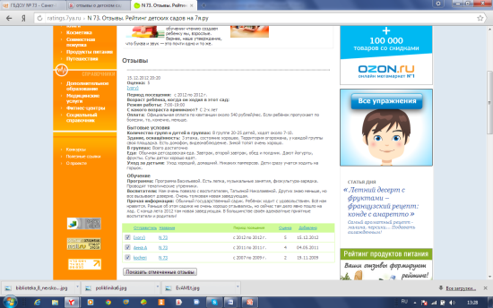  Рейтинг детских садов на 7я.ру  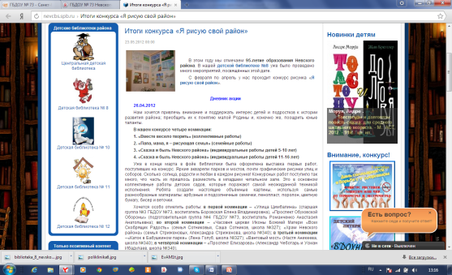  Итоги конкурса «Я рисую свой район»  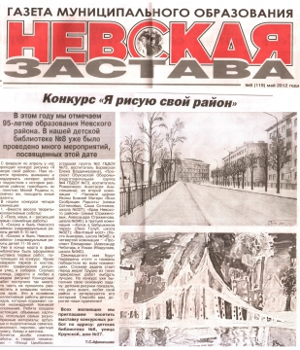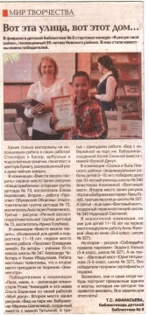  Публикации районных газет об итогах конкурса «Я рисую свой район» | 14.Достижения ГБДОУ №73 в 2012-2013 году  Всероссийский конкурс творческих работ «Знаю!Помню!Горжусь»  - Лауреат конкурса в категории «Воспитанники ДОУ», номинация «Аппликация» Анна Антоненко, воспитатель Ишмуратова С.Р.  - Лауреат конкурса в категории «Воспитанники ДОУ», номинация «Аппликация» Крюкова Ирина, воспитатель Ишмуратова С.Р.  - Лауреат конкурса в категории «Воспитанники ДОУ», номинация «Аппликация» Змиевская Ангелина, воспитатель Шепелева Т.А..  Международный дистанционный конкурс творческих работ «Письма он приносит в дом…»  - Победитель конкурса в категории « Воспитанники ДОУ», номинация «Аппликация» Мелицян Мария,воспитатель Мелицян Е.А.  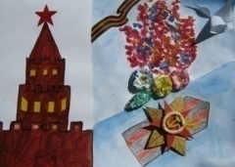  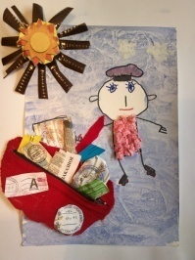  Конкурсные работы. | 15.Внешние экспертные оценки  Внешняя оценка позволяет определить соотношение качества образовательной услуги в зависимости от потребностей внешних партнеров дошкольного учреждения, в том числе и родителей – основных потребителей услуг. Такая оценка осуществляется с помощью количественных и качественных показателей, их критериальных значений по результатам проведенного анкетирования, родителей воспитанников ГБДОУ.  Анализ принятых к обработке анкет показал:  Принимало участие в анкетировании 130 родителей. 50 – родителей воспитанников от 2-х до 3-х лет. 80 родителей воспитанников от 3-х до 7-ми лет.  Оценка ответов осуществлялась по баллам, присвоенным каждому варианту ответов от 1 до 4 баллов.  - «Полностью удовлетворен» (4 балла)  - «Скорее удовлетворен» (3 балла)  - «Скорее не удовлетворен» (2 балла)  - «Не удовлетворен» (1 балл)  Из 130 полученных ответов:  полностью удовлетворены (4 балла) – 49 чел.(37,7%)  скорее удовлетворены (3 балла) – 70 чел. (53,8%)  скорее не удовлетворены (2 балла) - 0  не удовлетворены (1 балл) – 11 (8.5%)

16.Основные сохраняющиеся проблемы дошкольного образовательного учреждения  Анализ внутренней и внешней среды детского сада, оценка реализации выбранной стратегии развития позволили выявить проблемы сегодняшнего состояния учреждения.  На данный момент остаются нерешенными вопросы по текущему ремонту внутри здания, благоустройства территории детского сада, а так же приобретение новой детской мебели.  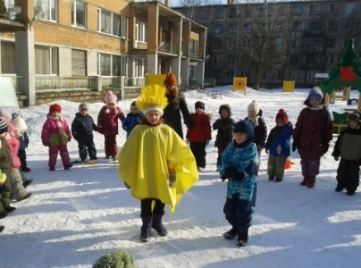  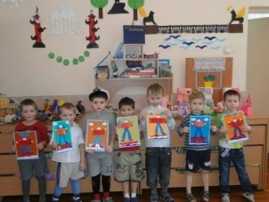  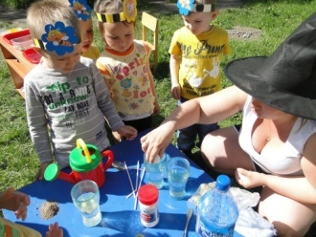 | 17.Анализ ресурсов и возможностей  Сильные стороны  1 Нормативно-правовая база деятельности ГБДОУ (лицензия, аттестация, аккредитация)  2 Действует программа учреждения «Основная общеобразовательная программа Государственного Бюджетного Образовательного Учреждения № 73 Невского района Санкт-Петербурга с условиями реализации Федеральных Государственных Требований» (2011-2013)  3 Образовательная программа конструируется на основе данных управленческого мониторинга с привлечением родительской общественности.  4 Имеется колоссальный опыт по проектированию развивающих игр – занятий на основе интеграции видов детской деятельности.  5 Часть рабочих программ педагогов сконструирована в соответствии с положениями ФГТ.  6 Высококвалифицированные педагоги.  7 Сотрудничество с другими социальными институтами воспитания, здравоохранения, культуры.  8 Использование информационных ресурсов сайтов и порталов. | Слабые стороны (проблемы)  1 Отсутствие муниципальной программы по переходу к ФГТ.  2 Недостаточность компьютерной техники и умений педагогов для подготовки рабочей документации и оптимизации информационных системы и потоков детского сада.  3 Низкая психолого-педагогическая и правовая культура родителей воспитанников ДОУ.  4 Недостаточность компьютерной техники и умений педагогов для подготовки рабочей документации и оптимизации информационных системы и потоков детского сада.  Возможности  1 Использование рекомендаций экспертов информационных порталов для создания условий с учетом ФГТ.  2 Использование ресурсов общественного совета.  3 Повышение уровня профессионального мастерства педагогов.  4 Привлечение бюджетных средств на развитие ГБДОУ (электронные аукционы).  Угрозы  1 Дисбаланс между нормативно – правовой, методической обеспеченностью внедрения ФГТ и готовностью предметно – развивающей среды детского сада, психолого – педагогической компетентностью воспитателей  2 Состояние части помещений, занятых в образовательном процессе (соответствие современным требованиям).  3 Недостаточное финансирование материально-технической базы ДОУ.  4 Увеличение числа «неблагополучных» семей;

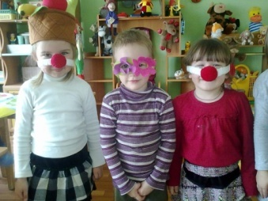  Здоровый, счастливый и уравновешенный человек вырастает не из того ребенка, которому рассказывали о любви, а из того, который сам в полной мере испытал любовь  Мольц Максуэлл  16.Основные направления ближайшего развития дошкольного образовательного учреждения  Анализ работы детского сада за 2012-2013 учебный год выявил, что коллектив ГБДОУ №73 выполнил поставленные задачи на этот период. Решение этих задач педагогический коллектив осуществлял целостно, через системы обучения и воспитания, выявляя высокий уровень профессионализма.  По результатам мониторинга педагогической работы коллектива, мониторинга образовательной деятельности детей, учитывая возрастающие запросы родителей, коллектив ДОУ планирует продолжить работу по следующим направлениям:  - повышение педагогической компетентности воспитателей ДОУ;  - повышение уровня образования педагогических работников  - обеспечение разностороннего - интеллектуального, личностного и физического развития воспитанников;  - взаимодействие с семьёй в интересах полноценного развития ребёнка;  - совершенствование работы по подготовке детей к школе. | Планы на будущее.  Развитие материально-технической базы:  - Ремонт 3-х групповых помещений.  - Ремонт 3-его административного этажа  - Благоустройство территории  - Обеспечение ГБДОУ оргтехникой  - Приобретение мебели для детского сада;  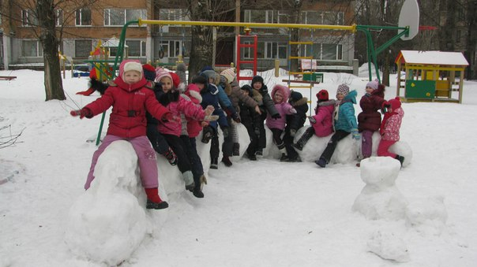  Прогулка в подготовительной группе  Продолжение работы по повышению профессиональной компетентности педагогов;  Совершенствование системы работы по сохранению и укреплению здоровья, профилактике простудных заболеваний воспитанников ДОУ;  Поиск новых эффективных форм взаимодействия с родителями воспитанников;  Использование информационных ресурсов в системе образования всеми педагогами ГБДОУ;  Обеспечение эффективного взаимодействия всех участников педагогического процесса – педагогов, родителей, детей – в едином пространстве во имя всестороннего развития личности ребенка.  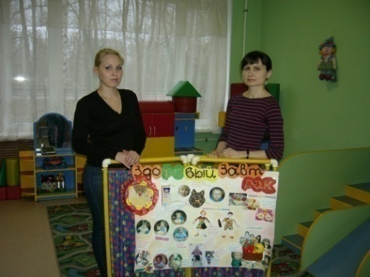  Стенгазета «Здоровый завтрак» | 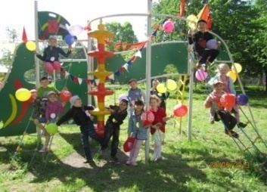  День города. Подготовительная группа.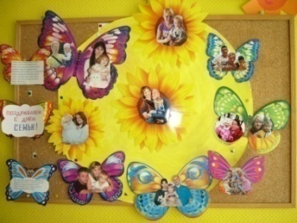  Стенгазета «День семьи»  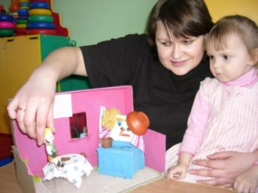  Конкурс «здоровый завтрак»  …больше всего в людях меня удивляет одна вещь. Когда они ходят в детский садик, то стремятся побыстрее стать взрослыми и ходить на работу, а когда люди становятся старше, то у них появляется жизненный опыт и они хотят снова вернутся в беззаботную детскую жизнь.  (из статусов ВКонтакте)  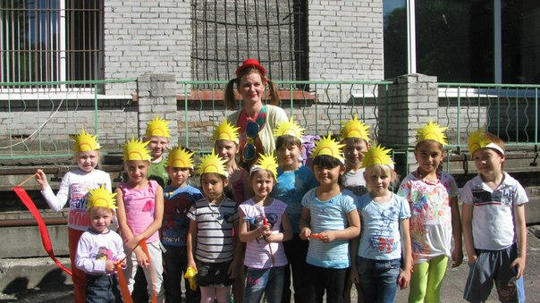  В гостях у Радуги-дуги.  Публичный доклад подготовлен рабочей группой ГБДОУ детский сад №73:  Шмидрина О.П. – старший воспитатель (координатор);  Шашура Г.В. – заведующий ГБДОУ детского сада №73;  Петрова О.Н. – завхоз;  Устянская Н.М. – музыкальный руководитель;  Мелицян Е.А. – воспитатель;  Голубева И.А. – воспитатель, председатель ПК;

